TRƯỜNG THCS THẠCH KHÔI  HẢI DƯƠNG | ĐỀ THI THỬ VÀO LỚP 10  MÔN: TOÁN  NĂM: 2014 - 2015

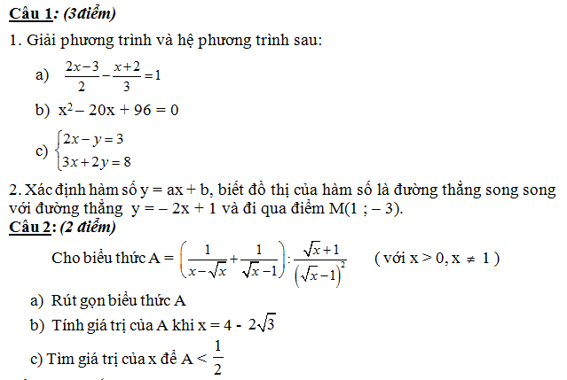
Câu 3: (1 điểm)
Hai người cùng làm chung một công việc thì sau 4 giờ 30 phút họ làm xong. Nếu một mình người thứ nhất làm trong 4 giờ, sau đó một mình người thứ hai làm trong 3 giờ thì cả hai người làm được 75% công việc. Hỏi nếu mỗi người làm một mình thì sau bao lâu sẽ xong công việc? (Biết rằng năng suất làm việc của mỗi người là không thay đổi).
Câu 4: (3 điểm)
Cho đường tròn tâm O đường kính AB. Trên đường tròn lấy điểm C sao cho AC < BC (CA). Tiếp tuyến Bx của đường tròn (O) cắt đường trung trực của BC tại D. Gọi F là giao điểm của DO và BC.
a) Chứng minh CD là tiếp tuyến của đường tròn (O).
b) Gọi E là giao điểm của AD với đường tròn (O) (với E A).
Chứng minh DE.DA = DC² = DF.DO
c) Gọi H là hình chiếu của C trên AB, I là giao điểm của AD và CH. Chứng minh I là trung điểm của CH.
